关于选派学生赴马来西亚北方大学交流学习的通知

我校是马来西亚北方大学的友好校际合作伙伴，双方经过多次交流签订了校际合作协议。该校国际交换生项目以学制灵活、课程多样化等特点吸引大量海内外优秀学生参加。我校现选派大一、大二、大三的学生参与该项目，赴马来亚大学修读对方的专业课程，我校承认学生所修读的课程及其学分。
马来西亚北方大学 (UUM)创建于 1984年，位于北部的吉打州 ,校园面积庞大，达 1061公顷（ 16000亩）。总投资 5.8个亿建成的北方大学环境优美，整个校园被热带雨林围绕，是马来西亚半岛最美丽的大学。
2016年，马来西亚北方大学亚洲排名 137位；同年 8月，马来西亚北方大学通过 AACSB（国际精英商学院协会，亦称美国管理商学院联合会）认证，在全世界仅有不超过 5%的商学院取得了这项精英认证。
北方大学被世界公认为一所充满生机和活力的公立高等教育学府，是为将马来西亚建设成为管理及其他相关领域的教学和研究中心为目的而成立的大学。北方大学已在信息传播、管理技术和质量管理等领域取得了重要的成果，为马来西亚的经济建设做出了重要的贡献。本着成为世界一流大学的目标，我们已与多所世界著名的大学结成了战略伙伴关系。北方大学是第一个全部使用光缆通讯技术的大学，也是第一个授予马来西亚多媒体走廊资格的大学，同时该大学还荣获 ISO9002资格证书。
北方大学的成立是为了培育与扩展管理学的教育。所以它所提供的科系都着重于管理学、会计学、经济学、资讯科技学、公共管理学、人力之源管理学以及企业学。一共有十三个学院， 32个学士学位， 50个硕士学位以及博士学位课程。
北方大学是唯一一个拥有标准 18洞高尔夫球场的大学、唯一一个拥有校内赛车道、露营基地、射箭场、羚鹿园的大学。马来西亚北方大学（ UUM）在马来西亚卓越的学术地位，使得它成为当地学生和国际学生选择在大马继续高等教育最理想的大学之一。
一、交流学生条件
1、优秀的在校大学生；
2、具备较高的英语语言水平；
3、专业为马来西亚北方大学目前所设立的对口专业；
4、学习成绩优异，具有较强的、扎实的专业理论基础和实践能力；
5、思想活跃，具有改革意识和开拓创新精神；
6、身体健康，能圆满完成出国访问与学习任务（乙肝患者、乙肝携带者或者患有其他传染性疾病的学生均不能申请）。
二、交换生待遇
交流时限：一个学期（根据北方大学的具体安排）。
交流地点：马来西亚北方大学。
三、交换生费用说明
1、交换生项目申请费：人民币 8560元/人；请报名学生于 2018年 5月 10日前将申请费人民币 8560元/人，汇入以下指定账户（汇款时请注明“马来西亚交换生”及学生姓名），并将回执单复印件、报名材料纸质版及电子版交至陈老师（QQ：2185347694）；委托江西省友好出国留学留学负责为学生的申请、签证及后期提供服务，申请时项目申请费应转至以下账户：
账户名:江西省友好出国留学服务中心
账号： 202205 976908
开户银行：中国银行南昌市民德路支行
2、往返国际机票：具体以出票金额为准；
3、接机服务费 (城际间长途大巴、专人专车带领学生熟悉大学周边环境，包括：接机、协助学生办理住宿手续、协助学生注册、带领学生购物、在购物期间学生自行办理当地电话卡、自行换钱）：人民币 860元/人；
4、如学生未被录取，交换生项目申请费扣除人民币 1500元/人，返还其他费用；如因学生个人原因退出项目，交换生项目申请费用人民币 8560元/人，不予以退还；
5、到达大学后需缴纳的费用如下：
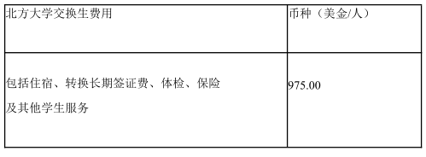
北方大学交换生费用需要现金（美金）到校交纳；
*以大学当学期交换生收费通知为准，大学有权在不通知的情况下变更费用；
- 学生在马来西亚的生活游历费用。

北方大学交流生开放的专业有：
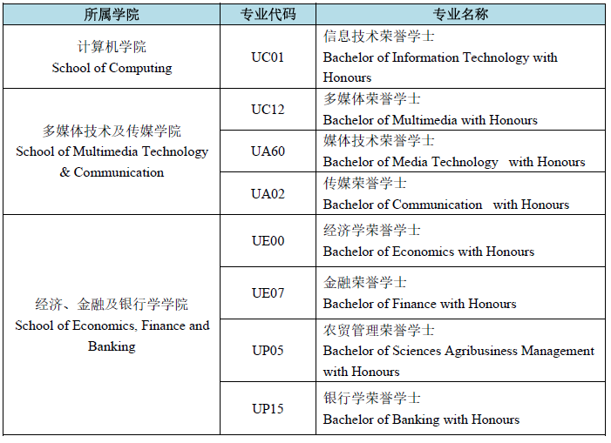
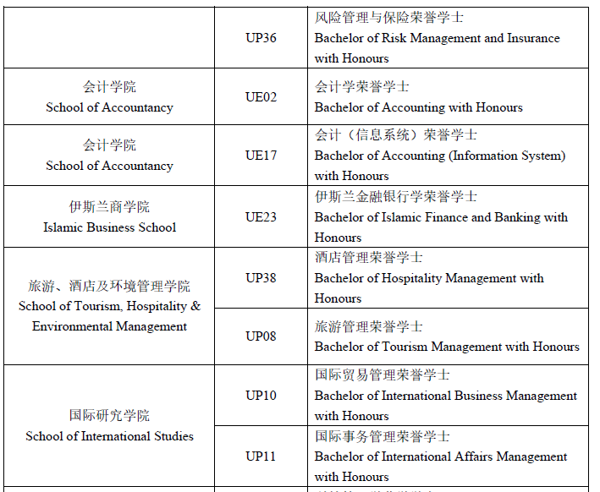
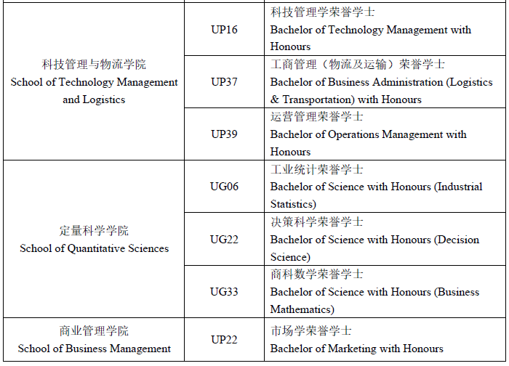
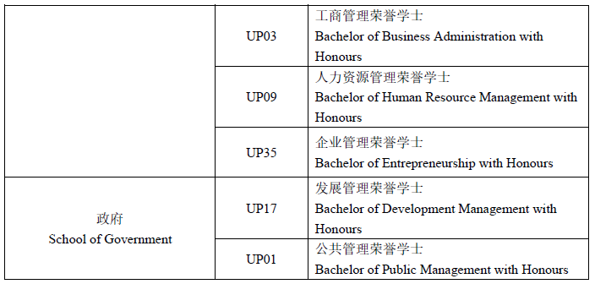
- 交换生选拔程序
- 个人申请、学校推荐、专家评审；
2、报名截止到 2018年 5月 1日，逾期不予补入（秋季入学）。
- 北方大学各个学院对交换生材料审核；
- 对审核通过的学生，北方大学发放录取通知书。
五、报名材料：
江西师范大学赴海外大学交流学习学生申请表（见附件）

六、学校选拔：
坚持公开、公平、公正、竞争、择优的原则，违者取消其选派资格。

七、报名事宜：
请有意向参加交换项目的学生于2018年5月1日前将报名表交教育国际合作与留学工作办公室（地址： 先骕楼400、402室 联系人：李皓然老师 联系电话：88120039；付中玮老师 联系电话：88120703 ）。报名结束后，教育国际合作与留学工作办公室将召开项目说明会，时间另行通知。

教务处

教育国际合作与留学工作办公室

二〇一八年三月二十一日

江西师范大学赴海外大学交流学习学生申请表
学院： 专业： 班级：
姓名 |  |  | 学号
联系  电话 |  |  | Email
拟交换学习专业
拟参加交换
学习时间
申请理由
学院意见 |  | 主管领导（签字、盖章）：  年 月 日

